Какие виды кукурузы бывают?
Кукуруза – злаковое растение, история которого насчитывает не один век: культивировать ее начали еще в далеком 17 столетии на американском континенте. Неприхотливость и легкость в выращивании сделали ее чрезвычайно популярной в сельском хозяйстве, и по масштабам всходов она уступает разве что пшенице и рису.
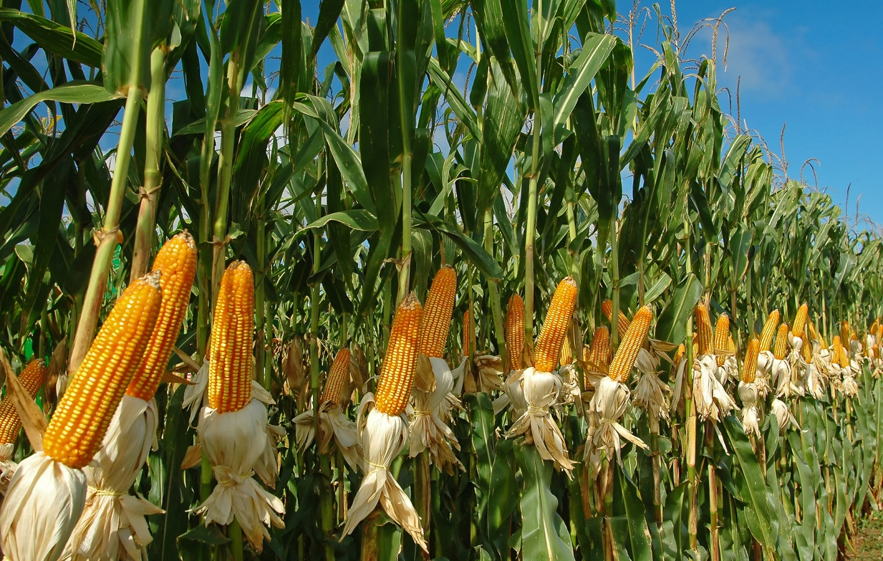
Классификация растения
Все ныне известные сорта культурной кукурузы делятся на 7 широких групп, каждая из которых имеет свои особенности.
- Сахарная. Растение развивается с легкой кустистостью, формируя разное количество початков. Окрас зерен различается у отдельных сортов – он может быть бледным желтым, насыщенным красным или другим. Когда культура достигает, то накопление сахаров становится очень высоким, превышая во много раз содержание крахмала. В процессе высыхания зерна подвергаются природной деформации, их структура становится морщинистой. Сахарная кукуруза популярна в консервировании.
- Восковидная. Мякоть зерен этого вида клейкая и мучнистая, а верхний слой – твердый, матовый, непрозрачный, напоминающий воск. Распространена данная группа на ограниченных территориях в Северной Америке.
- Пленчатая. Эта группа сортов не ценна для промышленности, поскольку чешуи колосков у нее чрезвычайно развиты, а зерна и початки отдельно завернуты в обвертки.
- Лопающаяся. Растения такой кукурузы кустистые и хорошо облиственны, дают много небольших початков, в которых формируются мелкие зерна. Они при нагревании лопаются благодаря особенной структуре – недалеко от зародыша размещена мучнистая область, вокруг которой развит эндосперм. Высокое содержание белка обуславливает высокую промышленную ценность таких сортов, они активно используются в качестве основы для круп и хлопьев.
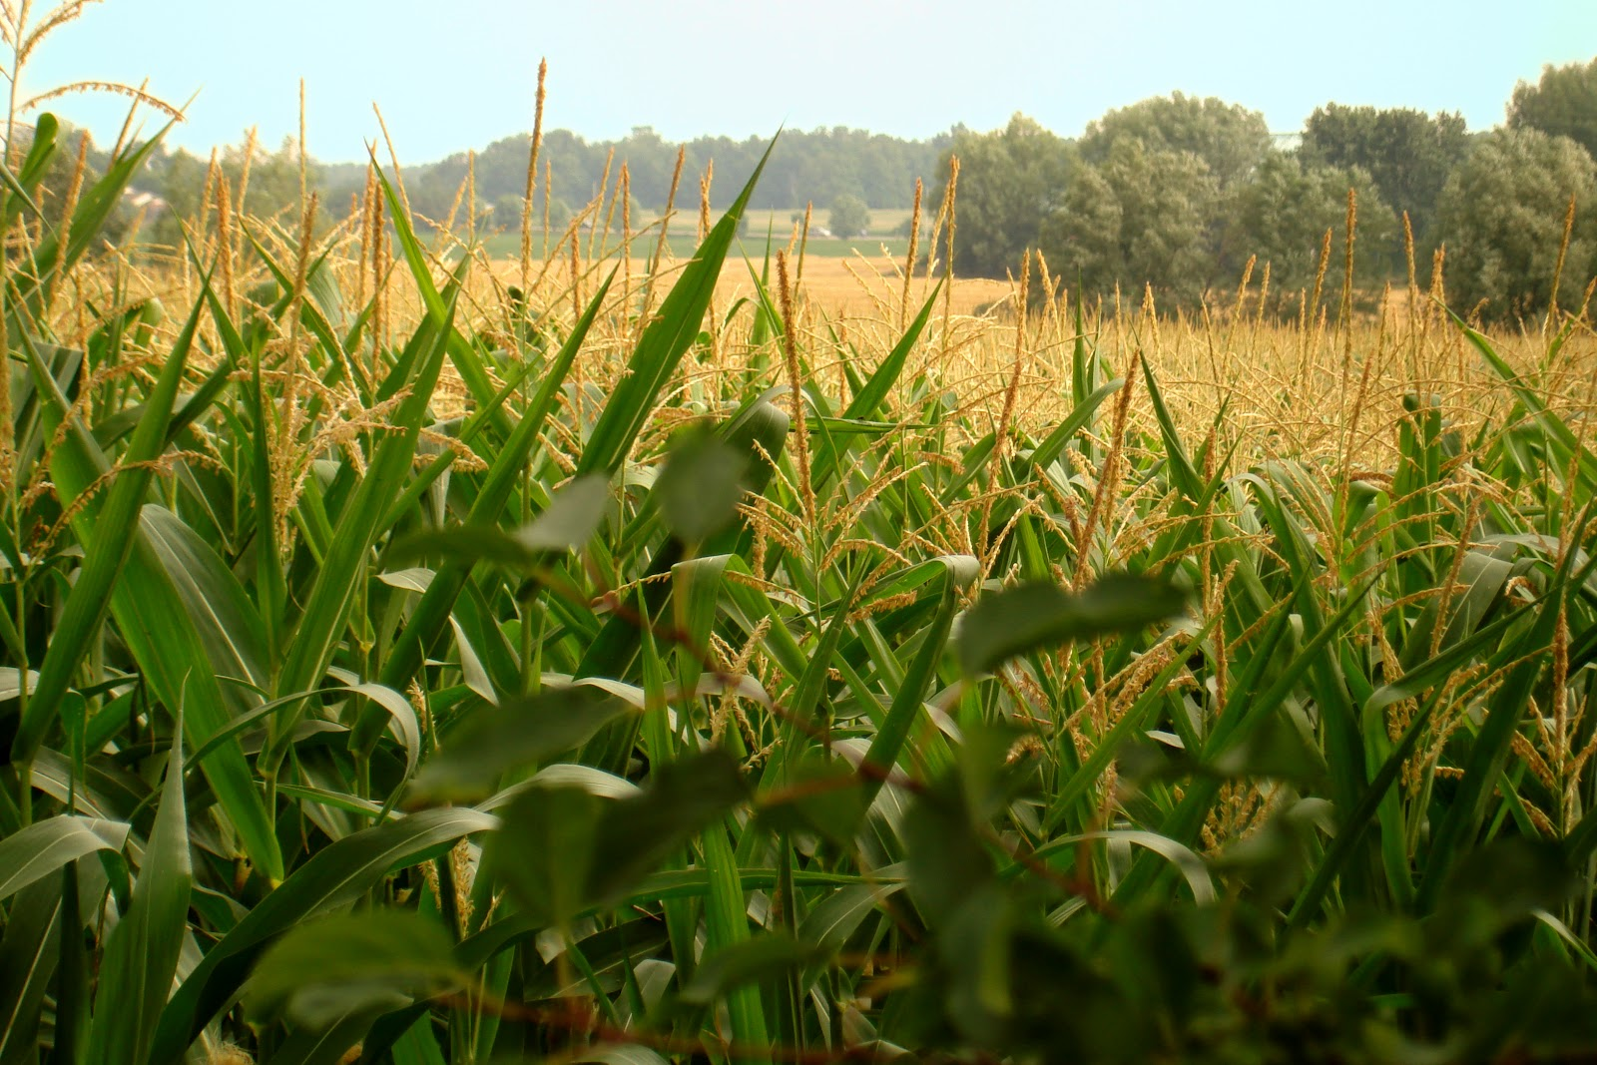
- Зубовидная. Сорта данной группы выращиваются для кормления скота. Внешний вид зерен напоминает человеческий зуб, благодаря чему кукуруза и получила свое название – верхушка каждого зерна в процессе развития формирует ямку. Початки у растений крупные, а стебель слабо кустится, отдавая все силы в рост.
- Крахмалистая кукуруза активно используется для создания крахмала и в спиртовой промышленности. Созревает, в основном, поздно, растения кустятся, формируют много листьев. Зерна круглые, матовые, с выпуклой вершиной, содержат около 80 процентов крахмальных веществ, остальную долю составляет белок.
- Кремнистая кукуруза благодаря высокому содержанию крахмала является основой для таких пищевых продуктов, как палочки и хлопья. Зерна внешне очень морщинистые, круглые, цвет – желтоватый или белый. Широко скрещивается с зубовидными сортами.
Всхожесть разных сортов кукурузы может отличаться, но в основном она достаточно высокая. Соблюдение всех условий выращивания культуры дает хороший урожай.
